МУНИЦИПАЛЬНОЕ ОБЩЕОБРАЗОВАТЕЛЬНОЕ УЧРЕЖДЕНИЕ
«СРЕДНЯЯ ОБЩЕОБРАЗОВАТЕЛЬНАЯ ШКОЛА» с. КОРТКЕРОС
168020, с. Корткерос, РК, ул. Советская, д.№213, тел.(8236) 9-22-87, 9-24-81

Михайлова Елена Анатольевна,
учитель иностранных языков,
высшая категория

Выявление и развитие способностей обучающихся к интеллектуальной, творческой деятельности через участие в международных телекоммуникационных проектах.

с. Корткерос, 2016г.

Оглавление
Пояснительная записка 2
Проектная технология в моей работе 3
Телекоммуникационные проекты 4
Проект “Holiday Card Exchange” на площадке http://www.circles-card.blogspot.ru 5
Проект “ Milk Revolution” на площадке https://www.iearn.org/ 8
Методическая и практическая результативность применения технологии 10
Список литературы: 11

Пояснительная записка

Известно, что основными проблемами информатизации образования являются опасность подавления межличностного общения, усиление социального неравенства, опасность снижения роли устной и письменной речи, ослабление способностей к самостоятельному творческому мышлению ("дигитализация"), уменьшение непосредственного исследования действительности, а также опасность снижения социализации человека. А одной из проблем внедрения ИКТ в образовательный процесс, которые сдерживают модернизацию образования считается отсутствие в школах методических материалов по использованию ИКТ в учебном процессе, а также слабая обеспеченность современным мультимедийным оборудованием. Все это, на мой взгляд особенно характерно для образовательных учреждений нашего района, где школы географически достаточно удалены друг от друга, от райцентра, столицы. Вследствие чего непосредственное участие обучающихся в очных конкурсах, проектах муниципального, республиканского или федерального уровня в силу разных обстоятельств достаточно затруднено.
Поэтому основная цель этой методической разработки - познакомить коллег района с опытом работы на площадке международного телекоммуникационного проекта, как формой выявления и развития способностей обучающихся к интеллектуальной, творческой деятельности.
Ожидаемый результат, на мой взгляд, содержится в деятельности, выраженный в позитивных изменениях в обучающихся, появившихся благодаря реализации проекта, т. е. не только приобретение школьником определенных социальных знаний, первичного осознания социальной реальности в повседневной жизни, но и получение ребенком опыта самостоятельного общественного взаимодействия. Только в самостоятельном общественном взаимодействии школьник действительно становится (а не просто узнаёт о том, как стать) социальным деятелем, гражданином, свободным человеком.
Кроме того, считаю, что данная методическая разработка позволит учителю любой школьной дисциплины не только повысить мотивацию учащихся к изучению своего предмета, но и приобрести сначала опыт, а затем потребность в собственной творческой самореализации в профессии.

Проектная технология в моей работе

Не секрет, что учить иностранный язык гораздо эффективнее, да и приятнее всего не за партой. Интересные фильмы, игры, мастер – классы, проекты – вот, пожалуй, неполный перечень тех приемов, который позволяют нашим ученикам погрузиться в языковую среду, перестать бояться и, наконец, начать говорить и понимать иностранную речь.
В ходе своей работы неоднократно задаю себе вопросы: как осуществить приобщение учащихся к культуре, традициям и реалиям страны изучаемого языка таким образом, чтобы у ребят сформировалось понимание важности изучаемого языка в современном мире и потребности пользоваться им как средством общения, познания, самореализации и социальной адаптации? Как не просто расширить и углубить полученные в школе знания, но, прежде всего, дать возможность каждому ребенку раскрыться, найти себя, попробовать свои силы в самых разных областях творчества, сделать жизнь детей насыщеннее и ярче?
В поисках ответа на эти вопросы, пришла к выводу, что совместная работа в рамках проекта сближает учащихся и учителя, способствует формированию настоящего коллектива единомышленников. А участие в дистанционном международном проекте привносит в нашу деятельность инновационную и социально значимую окраску.
При изучении иностранных языков проектная технология используется в рамках программного материала практически по любой теме. Проектная работа обучающихся развивает их воображение, фантазию, творческое мышление, самостоятельность и другие личностные качества. Проекты могут быть разными: объемными и длительными по количеству времени работы над ними. Данные проекты обычно имеют исследовательский или информационный характер и часто предназначены для подготовки и проведения внеклассных мероприятий, которые проводятся в школе. (например, урок немецкого языка 9 класс по теме «Сыктывкар – столица неформальных памятников)
Не менее важное значение в обучении иностранному языку играют также мини-проекты. Школьники выполняют их дома при подготовке домашнего задания или непосредственно на уроке. Проекты могут быть выполнены не только в письменной, но и в устной форме. Основные формы мини-проектов: монологические и диалогические высказывания, таблицы, рисунки, стенгазеты, информационные бюллетени.
В своей работе применяю проекты разных типов, например:
- Исследовательские проекты:
- Творческие проекты (планируемыми результатами и формами их представления могут быть: видеоролик, газета, эссе, электронная страничка, реферат и т.д.) – Приложение № 1
- Ознакомительно-ориентировочные (информационные) (сбор информации о каком-то событии, явлении, проблеме) – Приложение № 2 (Проект – презентация ученика 5 класса), Приложение № 3 (Презентации, видеофильмы наших и индийских школьников)

Телекоммуникационные проекты

В данной работе более подробно хотелось бы остановиться на международных телекоммуникационных проектах, в которых могут принять участие все желающие школы. Преимущество данных проектов в том, что не надо никуда выезжать, для того, чтобы представить итоги проекта на площадке, достаточно одного компьютера с выходом в Интернет (как правило, это компьютер учителя).

Проект “Holiday Card Exchange” на площадке http://www.circles-card.blogspot.ru

Участники – 3а и 3б классы
Сроки работы над проектом – октябрь-декабрь
Цели – познакомить учащихся с праздниками в разных странах

Этапы работы:
- Обсуждение – о каких праздниках ученикам хотелось бы рассказать школьникам других стран.
- Работа в группах, оформление открыток.
- Отправление открыток школам, участницам проекта. На данном этапе нужно иметь в виду, что количество школ будет большое.
- Оформление стенда, выставка полученных открыток.
Особенностью иностранного языка как учебного предмета является то, что он как бы «беспредметен» (И. А. Зимняя): он изучается как средство общения, а тематика и ситуации для речи привносятся извне. Поэтому иностранный язык, как никакой другой предмет, открыт для использования сведений из различных областей знаний, содержания других предметов.
В данном проекте приняли участие учителя разных предметов – коми языка, технологии и английского языка. Благодаря этому, работа была очень удачной.
Мы получили замечательные открытки из США. В них дети писали о традициях празднования рождества в своей семье – очень трогательные рассказы. Когда мы стали обсуждать вопрос: «А какие традиции празднования нового года есть у нас?», дети надолго задумались, и не все смогли ответить на этот вопрос.

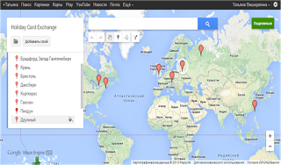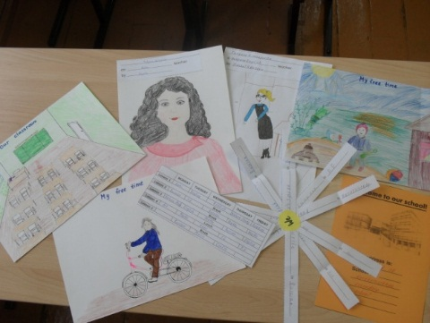
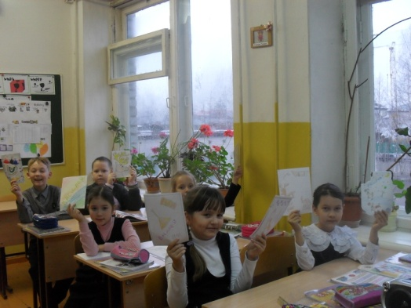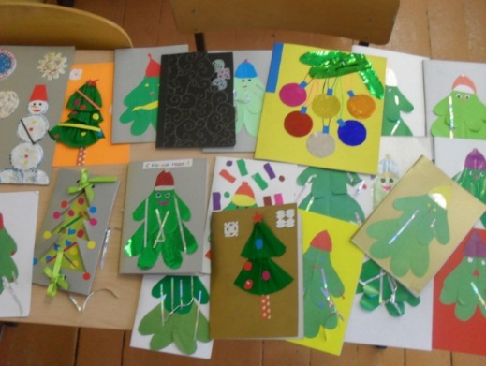

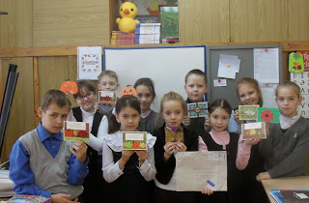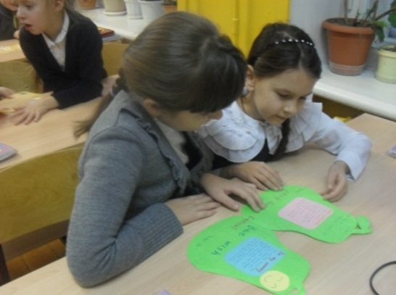
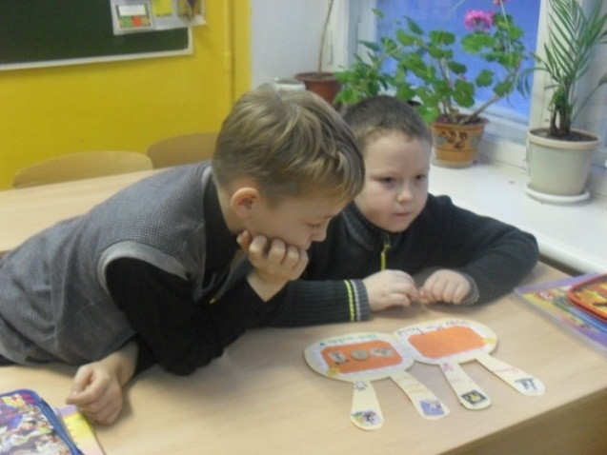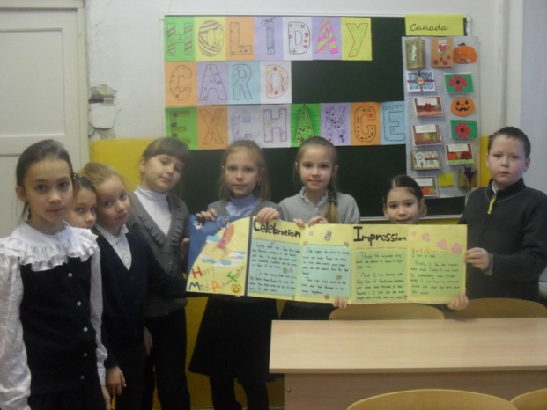

Открытки и фотографии от наших заграничных друзей
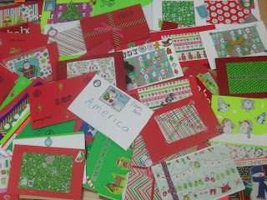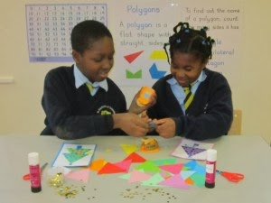
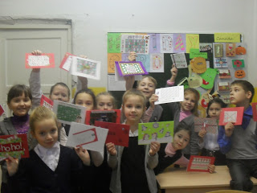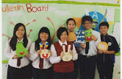

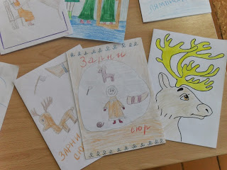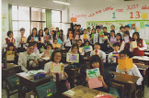

Результат:
- Ученики научились не только правильно оформлять свою письменную речь с грамматической точки зрения, но и увидели и применили на практике свои умения, увидели целесообразность приобретенных навыков.
- Они задумались о ценности семьи, традиций семьи, и в целом – российских традициях празднования Нового Года, сравнили их с традициями, характерных для других стран.
- Кроме того, участие в данном проекте дало ученикам ощущение достижения результата, что способствует росту мотивации. В то же время, такая работа учит адекватно оценивать уровень своих знаний, подталкивает к дополнительному изучению языка.
- В рамках данного проекта были объединены усилия других учителей школы: английского языка, технологии, начальных классов.

Проект “ Milk Revolution” на площадке https://www.iearn.org/

Участники – 5б класс
Сроки работы над проектом – октябрь-декабрь
Цели – познакомить учащихся с понятием «Молочная Революция» в Индии, с индийскими школьниками, со значением молока и молочных продуктов в Индии, сравнить эти параметры с положением дел в России, Республике Коми, приобщить к международному телекоммуникационному проекту.
Этапы работы:
- Обсуждение – как производят молоко в России, Республике Коми, как его упаковывают, значимость молока для россиян, какие блюда из молока популярны среди детей нашей страны.
- Работа в группах, поиск информации в СМИ, интернете, оформление презентаций, монтирование фильма.
- Публикация на сайте проекта подготовленных презентаций и фильма. Обмен информацией с индийской школой
- Просмотр и обсуждение индийских проектов. Рефлексия. Обмен впечатлениями с индийскими школьниками

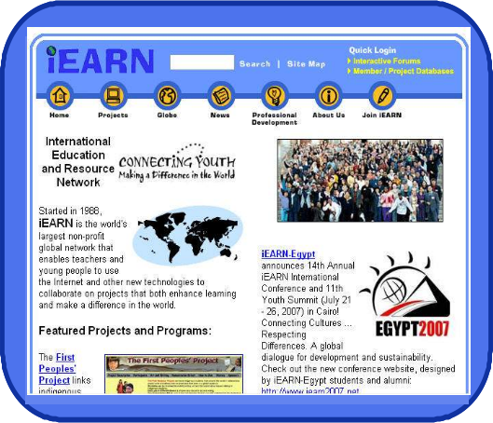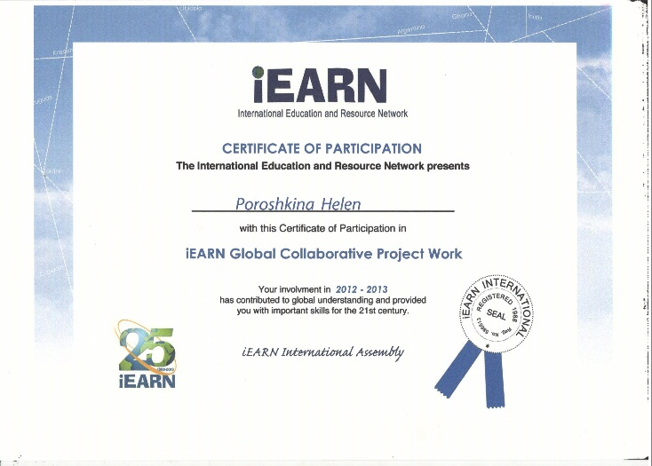
Приложение
проект “Milk Revolution”
Сертификат за участие в Проекте
Результат:
- Ребята исследовали как производят молоко в России, Республике Коми, Корткеросском районе, как его упаковывают, значимость молока для россиян, какие блюда из молока популярны среди детей нашей страны, а также возможность применения использованной упаковки от молочных продуктов, рассмотрели проблему с экологической точки зрения.
- Познакомились со значением молока и понятия «Молочная Революция» для Индии, историей производства молока в Индии, популярными брендами производителей молочных продуктов, а также рецептами индийских блюд из молока.
- Школьники совершенствовали свои информационно-коммуникативные навыки в ходе участия в данном проекте в рамках оформления результатов исследования в виде компьютерных презентаций и видеофильма.
- В рамках данного проекта были объединены усилия других учителей школы: английского языка, технологии, биологии, информатики, классного руководителя.
- Использование индивидуальных, дифференцированных, творческих заданий способствуют развитию хорошо успевающих и одаренных детей, углублению их знаний и развитию интересов. Слабым школьникам такие задания позволяют испытывать чувство успеха, дают возможность проявить себя, свои сильные стороны.

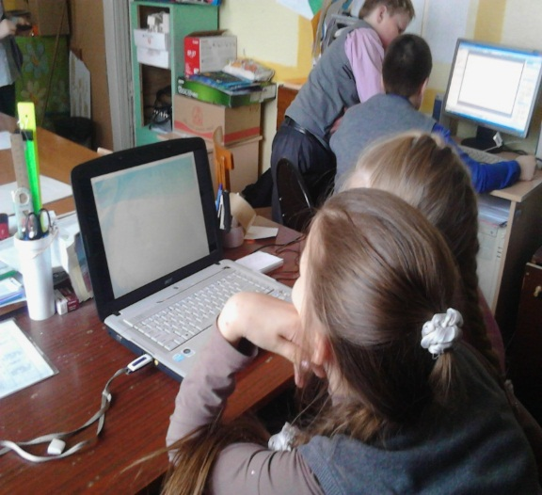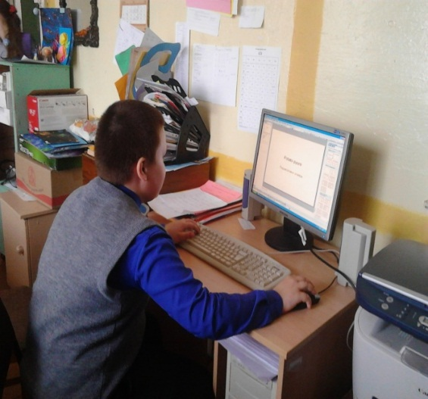

См. приложение №3
Таким образом, используя проектную технологию мне удается:
- повысить творческую активность учащихся, через непосредственное участие в исследовании;
- развивать их логическое и критическое мышление, через самостоятельный поиск информации;
- повысить уровень их конкурентоспособности;
- расширить кругозор школьников.
В свою очередь, учащиеся развивают ключевые компетенции:
- опыт работы с большим объемом информации;
- опыт проведения презентации;
- умение оценивать ситуацию и принимать решения;
- умение структурировать информацию;
- умение индивидуально планировать работу;
Отсюда позитивная динамика учебных достижений обучающихся

Методическая и практическая результативность применения технологии

Не только на уроках иностранного языка, но и в рамках внеурочных занятий создаются условия для проявления школьниками сильных сторон их личности с учетом индивидуальных возможностей и способностей. Использование индивидуальных, дифференцированных, творческих заданий способствуют развитию хорошо успевающих и одаренных детей, углублению их знаний и развитию интересов. Слабым школьникам такие задания позволяют испытывать чувство успеха, дают возможность проявить себя, свои сильные стороны (побыть в роли операторов, оформителей, наборщиков текстов и т. д.).
Метод проектов позволяет мне стимулировать интерес школьников к знаниям, показывает необходимость их практического применения, следовательно, растет мотивация к изучению иностранного языка, познанию иноязычной культуры. Кроме того, проектная технология даёт возможность учащимся раскрыть свои творческие способности, найти себя, попробовать свои силы в проектах разного уровня.
Одним из основных требований, предъявляемых к обучению иностранным языкам с использованием компьютеров и интернет-ресурсов, является создание взаимодействия на уроке, что принято называть в методике интерактивностью. Интерактивность - это "объединение, координация и взаимодополнение усилий коммуникативной цели и результата речевыми средствами". Обучая подлинному языку, Интернет помогает в формировании умений и навыков разговорной речи, а также в обучении лексике и грамматике, обеспечивая подлинную заинтересованность и, следовательно, эффективность. Интерактивность не просто создает реальные ситуации из жизни, но и заставляет учащихся адекватно реагировать на них посредством иностранного языка.
Участие в подобных проектах предполагает метапредметность, т. к. обуславливает объединение творческих усилий не только школьников, но и педагогов школы: учителей биологии, коми языка, русского языка и литературы, технологии и ИЗО, начальных классов и т.д., родителей обучающихся и социальных партнеров образовательного учреждения.
Кроме того, применение проектной технологии способствует увеличению количества творческих работ учащихся по иностранному языку, представленных на конкурсы различных уровней.

Список литературы:

Кочетурова Н.А. Метод проектов в обучении иностранному языку. Материалы Региональной Научно-практической конференции Английский язык в системе Школа - Вуз, Новосибирск, 20 июня 2003.
Листрова Л.В. Организация проектной деятельности школьников на основе Интернет-технологий, Воронеж, ВГПУ, 2001.
Муковникова Е.В. Эффективное использование цифровых образовательных ресурсов на уроках английского языка // Английский язык, Изд. дом Первое сентября. 2008, №4.

Примерные программы по учебным предметам. Иностранный язык 5-9 классы. - 3-е изд., перераб. - М.: Просвещение,2011.

Федеральный государственный образовательный стандарт начального общего образования. Просвещение - 2011.

